ΦΥΛΛΟ ΕΡΓΑΣΙΑΣ 1 (ΒΙΟΓΡΑΦΙΑ-ΕΡΓΟΓΡΑΦΙΑ)
ΠΡΩΤΗ ΟΜΑΔΑ: «ΟΙ ΜΕΛΕΤΗΤΕΣ ΤΗΣ ΖΩΗΣ ΚΑΙ ΤΟΥ ΕΡΓΟΥ ΤΟΥ ΛΕΙΒΑΔΙΤΗ»

1)Επισκεφτείτε την ιστοσελίδα http://users.sch.gr//papangel/sch/lit/ko.livaditis1.htm. Στη συνέχεια επισκεφτείτε το εργαλείο έγγραφα της e class και ολοκληρώστε τους δύο εννοιολογικούς χάρτες με τις περιόδους δημιουργίας του Τάσου Λειβαδίτη και με τα γενικά χαρακτηριστικά της ποίησής του.
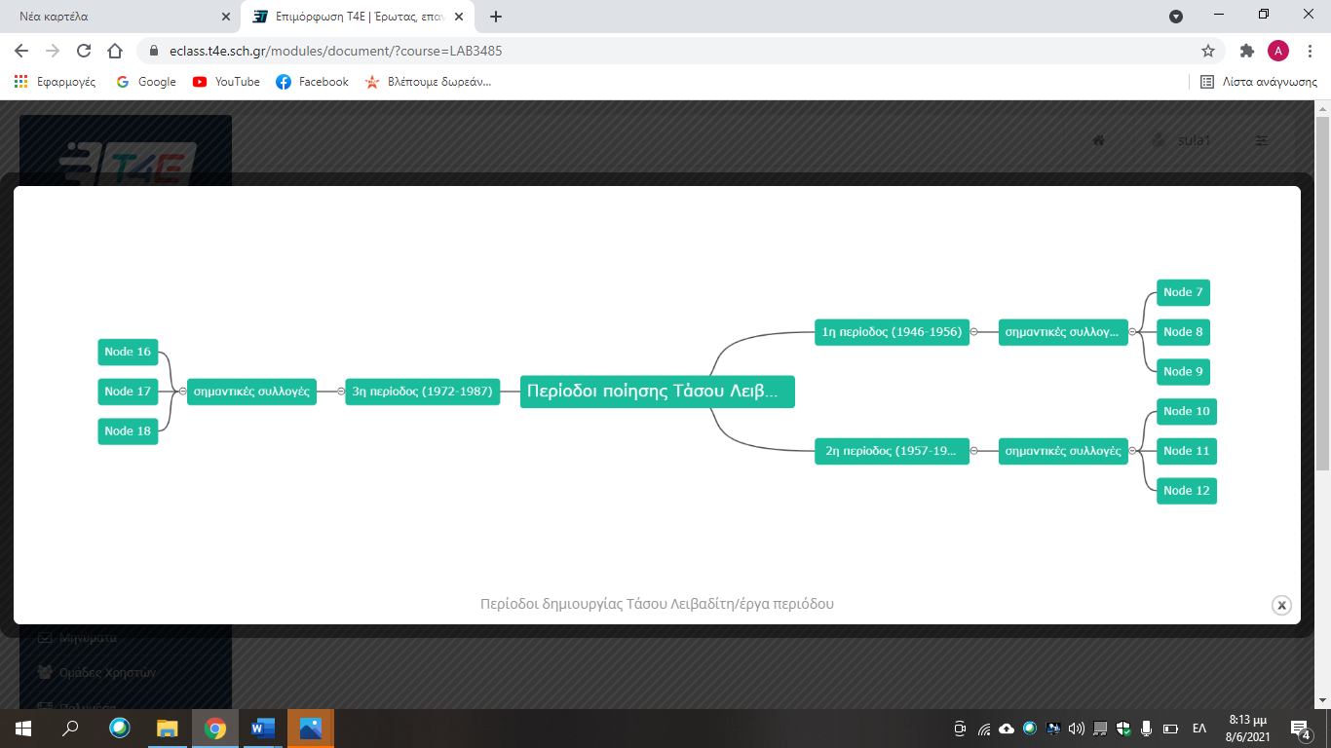
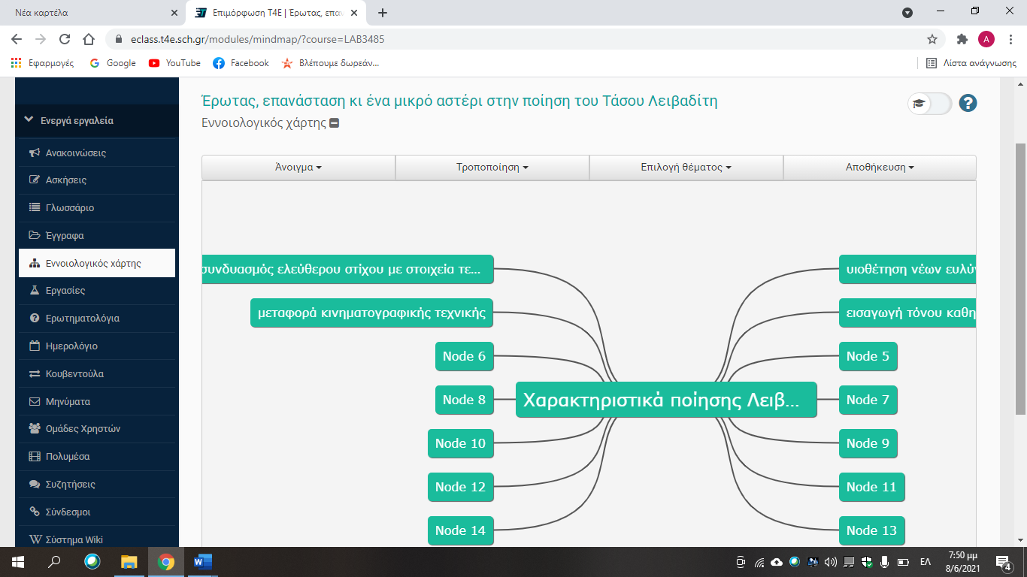
2)Επισκεφτείτε τις ιστοσελίδες http://el.wikipedia.org/wiki/%CE%A4%CE%AC%CF%83%CE%BF%CF%82_%CE%9B%CE%B5%CE%B9%CE%B2%CE%B1%CE%B4%CE%AF%CF%84%CE%B7%CF%82, http://www.potheg.gr/ProjectDetails.aspx?Id=484&lan=1 και απαντήστε στις ακόλουθες ερωτήσεις α) που και πότε γεννήθηκε ο ποιητής και τι σπούδασε β) πότε εμφανίστηκε στα ελληνικά γράμματα και πότε εξέδωσε την πρώτη του ποιητική συλλογή β) ποιες είναι οι σημαντικότερες τιμές και διακρίσεις του δ) γράψτε τους τίτλους των έργων που σας είναι πιο γνωστά και ε) αναφερθείτε με συντομία στην «Καντάτα».
3)Πηγαίνετε στις διευθύνσεις http://www.lifo.gr/team/sansimera/52545 και http://tleivaditis.weebly.com/nutauomicronkappaiotamualphanutau941rho-alphaphiiotaepsilonrho974mualphataualpha.html [(βρείτε το βίντεο «Εποχές και συγγραφείς» και παρακολουθήστε από 11.57 μέχρι 14.52 (για την ποιητική συλλογή «Φυσάει στα σταυροδρόμια του κόσμου»)] και απαντήστε στην ακόλουθη ερώτηση: τι γνωρίζετε για την περιπέτεια της ποιητικής συλλογής «Φυσάει στα σταυροδρόμια του κόσμου
4)Επισκεφτείτε την ιστοσελίδα http://www.thessalonikiartsandculture.gr/blog/dimitris-symeonidis/tasos-leivaditis-o-poiitis-tis-pio-omorfis-outopias#.VPcVJC7eP6E, διαβάστε τα άρθρα του Δουατζή (πρώτες πέντε παραγράφους) και του Πρατικάκη και εντοπίστε τα δύο χαρακτηριστικά επεισόδια που επισημαίνουν οι αρθρογράφοι και αναδεικνύουν τον άνθρωπο Λειβαδίτη.

